zadanie 3

CREATE TABLE Zamowienia_1NF (
NumerZam int,
NazwaKlienta varchar(50),
Adres varchar(100),
KodPocztowy varchar(10),
Miejscowosc varchar(100),
Wojewodztwo varchar(100),
DataZamowienia date,
Produkt varchar(50),
Ilosc int,
Koszt decimal(10, 2)
);

Zadanie 4

CREATE TABLE Klient_2NF(
NumerKlienta INT,
NazwaKlienta VARCHAR( 100 ) ,
Adres VARCHAR( 100 ) ,
KodPocztowy VARCHAR( 10 ) ,
Miejscowosc VARCHAR( 100 ) ,
Wojewodztwo VARCHAR( 100 ) ,
PRIMARY KEY ( NumerKlienta )
);

CREATE TABLE Zamowienia_2NF(
NumerZam INT,
NumerKlienta INT,
DataZamowienia DATE,
PRIMARY KEY ( NumerZam )
);
ALTER TABLE `Zamowienia_2NF` ADD CONSTRAINT NumerKlienta FOREIGN KEY (`NumerKlienta`) REFERENCES `Klient_2NF`(`NumerKlienta`)

CREATE TABLE Produkty_2NF(
idProdukt INT,
Produkt VARCHAR( 50 ) ,
CenaZaSztuke DECIMAL(10,2),
PRIMARY KEY ( idProdukt )
);

CREATE TABLE DetaleZamowien_2NF(
NumerZam int,
idProdukt int,
Ilosc int,
PRIMARY KEY (NumerZam, idProdukt));

Zadanie 5

CREATE TABLE Klient_3NF(
NumerKlienta INT,
NazwaKlienta VARCHAR( 100 ) ,
Adres VARCHAR( 100 ) ,
KodPocztowy VARCHAR( 10 ) ,
Miejscowosc VARCHAR( 100 ) ,
Wojewodztwo VARCHAR( 100 ) ,
PRIMARY KEY ( NumerKlienta )
)

CREATE TABLE Zamowienia_3NF(
NumerZam INT,
NumerKlienta INT,
DataZamowienia DATE,
PRIMARY KEY ( NumerZam ),
FOREIGN KEY (`NumerKlienta`) REFERENCES `Klient_2NF`(`NumerKlienta`)
);

CREATE TABLE Produkty_3NF(
idProdukt INT,
Produkt VARCHAR( 50 ) ,
CenaZaSztuke DECIMAL(10,2),
PRIMARY KEY ( idProdukt )
)

CREATE TABLE DetaleZamowien_3NF(
NumDetal int,
NumerZam int,
idProdukt int,
Ilosc int,
PRIMARY KEY (NumDetal),
FOREIGN KEY (`NumerZam`) REFERENCES `Zamowienia_3NF`(`NumerZam`),
FOREIGN KEY (`idProdukt`) REFERENCES `Produkty_3NF`(`idProdukt`));

Zadanie 6

UTF:
SELECT *
FROM `Zamowienia_UNF`

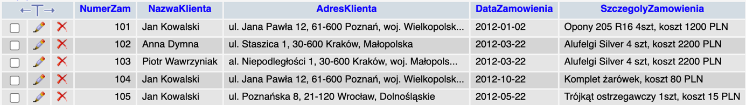

1NF:
SELECT *
FROM `Zamowienie_1NF`

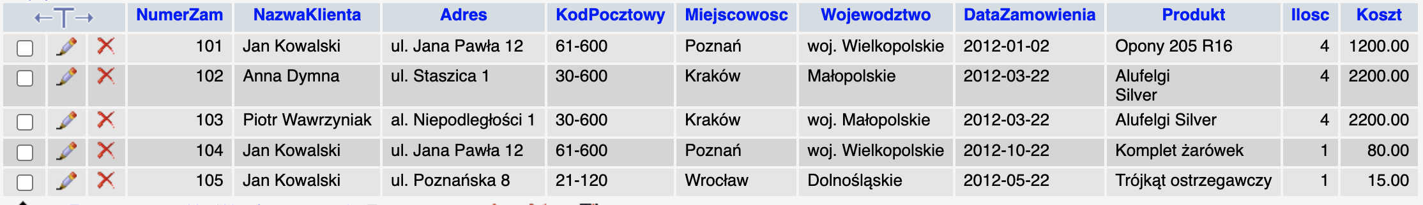

2NF:
SELECT Zamowienie.NumerZam, Klient.NumerKlienta, Klient.NazwaKlienta, Klient.Adres, Klient.KodPocztowy, Klient.Miejscowosc, Klient.Wojewodztwo, Zamowienie.DataZamowienia, Produkt.idProdukt, Produkt.Produkt, Detale.Ilosc, Produkt.CenaZaSztuke * Detale.Ilosc AS Cena
FROM Klient_2NF AS Klient
JOIN Zamowienia_2NF AS Zamowienie ON Klient.NumerKlienta = Zamowienie.NumerKlienta
JOIN DetaleZamowien_2NF AS Detale ON Zamowienie.NumerZam = Detale.NumerZam
JOIN Produkty_2NF AS Produkt ON Detale.idProdukt = Produkt.idProdukt

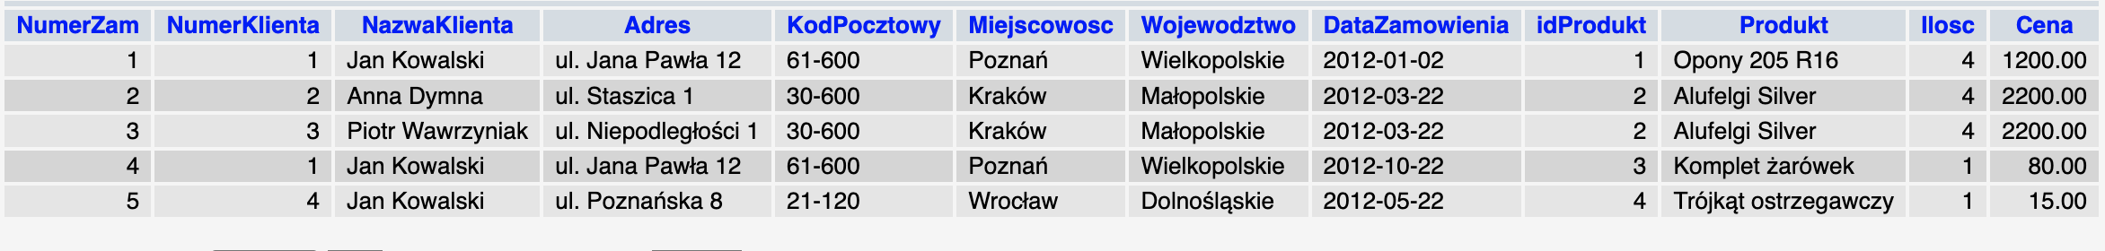

3NF:
SELECT Zamowienie.NumerZam, Klient.NumerKlienta, Klient.NazwaKlienta, Klient.Adres, Klient.KodPocztowy, Klient.Miejscowosc, Klient.Wojewodztwo, Zamowienie.DataZamowienia, Produkt.idProdukt, Produkt.Produkt, Detale.Ilosc, Produkt.CenaZaSztuke * Detale.Ilosc AS Cena
FROM Klient_3NF AS Klient
JOIN Zamowienia_3NF AS Zamowienie ON Klient.NumerKlienta = Zamowienie.NumerKlienta
JOIN DetaleZamowien_3NF AS Detale ON Zamowienie.NumerZam = Detale.NumerZam
JOIN Produkty_3NF AS Produkt ON Detale.idProdukt = Produkt.idProdukt

